# GitLab代码管理使用说明

## 说明

为了更好的管理大家编写的代码，现在开始使用gitlab对大家的代码进行管理，方便代码评审的同时，也给大家的代码进行备份。

现在大家都有gitlab账号，gitlab的网址：<http://10.10.21.201>

## 操作步骤

1. 通过浏览器登录gitlab，网址：<http://10.10.21.201>
2. 选择项目：ComprehensivePerformanceAnalysisTool项目。

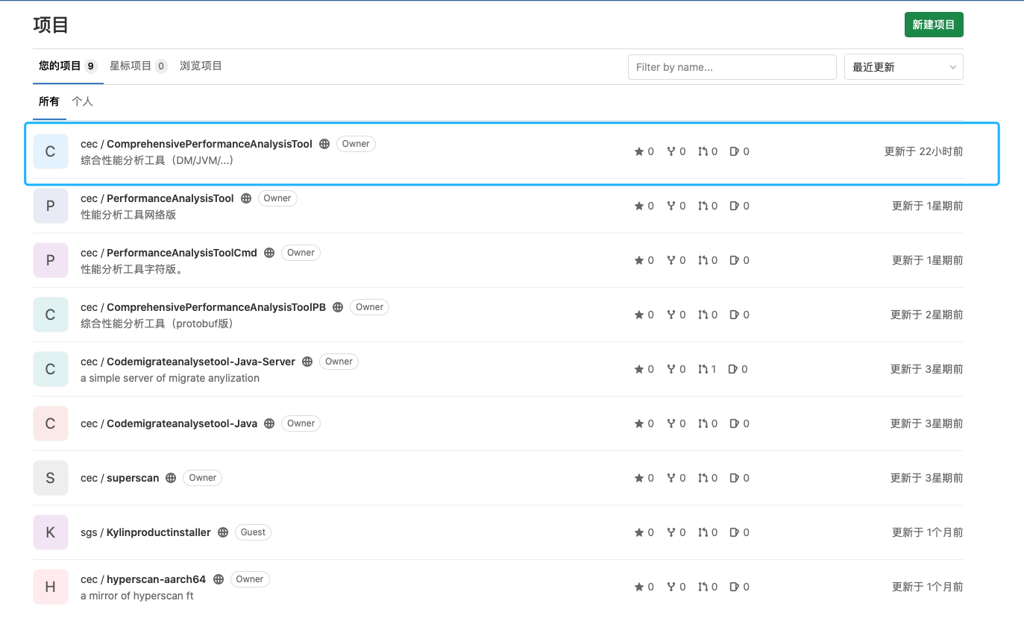

1. 进入ComprehensivePerformanceAnalysisTool项目后，点击“克隆”，复制“使用HTTP克隆”的链接。 切换到develop 模式

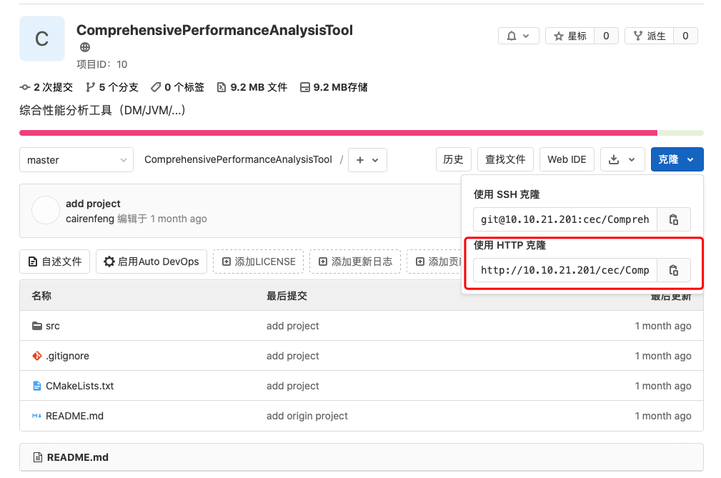

1. 在终端机上启动一个终端，可根据自己设定的目录存放项目，在终端输入命令

git clone -b develop <http://10.10.21.201/cec/PerformanceAnalysisTool.git> /home/kylin

|  |
| --- |
| $ git clone http://10.10.21.201/cec/ComprehensivePerformanceAnalysisTool.git |

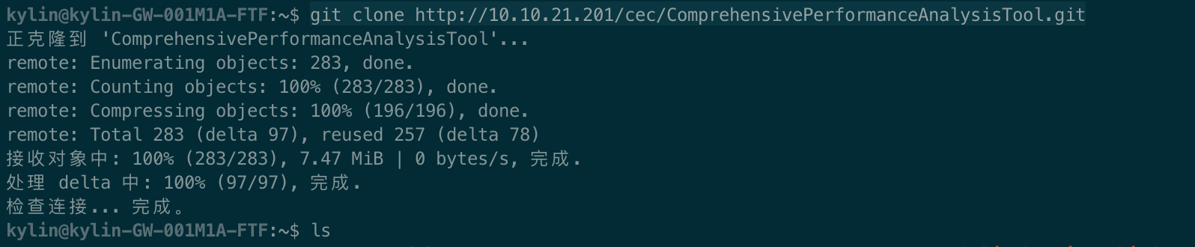

1. 进入ComprehensivePerformanceAnalysisTool目录，通过ll命令或ls -al命令查看隐藏目录和文件“.git和.gitignore”。

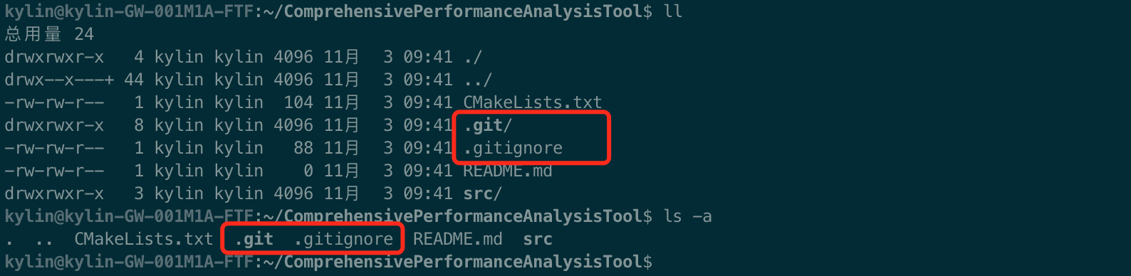

1. 将.git目录和.gitignore文件拷贝到大家现在开发的工程项目中。
2. 在自己的工程项目下执行git pull 获取分支

|  |
| --- |
| $ git pull |

获取当前所有项目的分支，显示有guifream和serverfream两个分支。

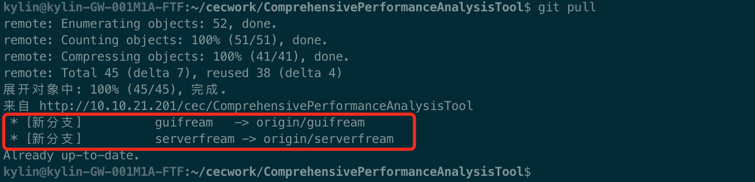

1. 执行git branch -a，查看当前在哪个分支上，当前分支在v1.0.0上。

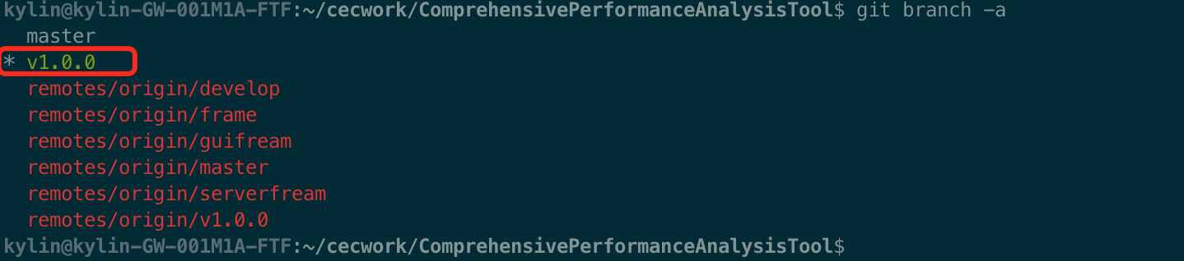

1. 执行git checkout -b develop新建或切换分支。注意：develop是分支名称。

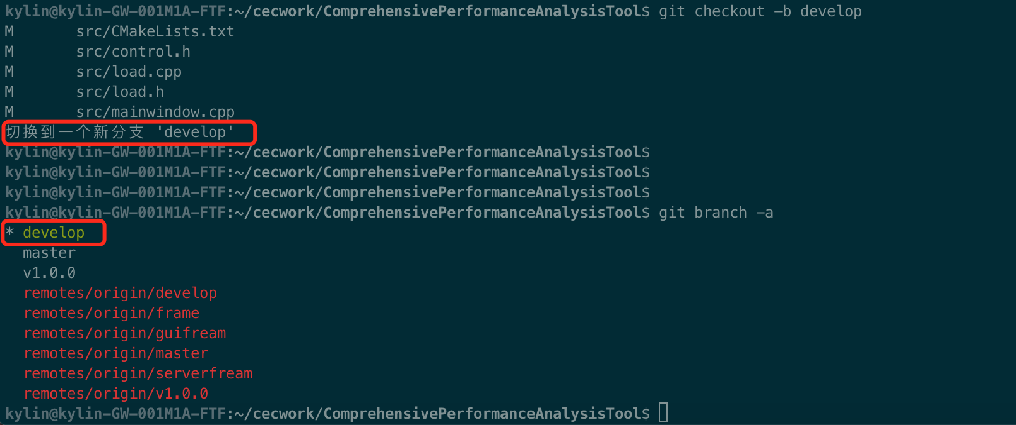

通过执行checkout命令后，将分支切换到develop上。

说明：上述只为给大家演示操作，每个人自己新建分支，为了区分，大家以名字首字母+develop作为分支名称，如：符国彬，分支为“fgbdevelop”。

1. 创建好分支后，执行git add .

|  |
| --- |
| $ git add . |

添加工程代码。

1. 执行git commit命令提交代码

|  |
| --- |
| $ git commit -m “注释” |

注释内容为此次上传代码的简要说明。如今天修改了什么，哪些功能，简单几个文字或拼音方式说明接口。如：git commit -m “新增匹配类”，git commit -m “新增GC 年代获取”，git commit -m “修改某功能”等。

1. 执行git push 将代码提交的分支上。

|  |
| --- |
| $ git push |

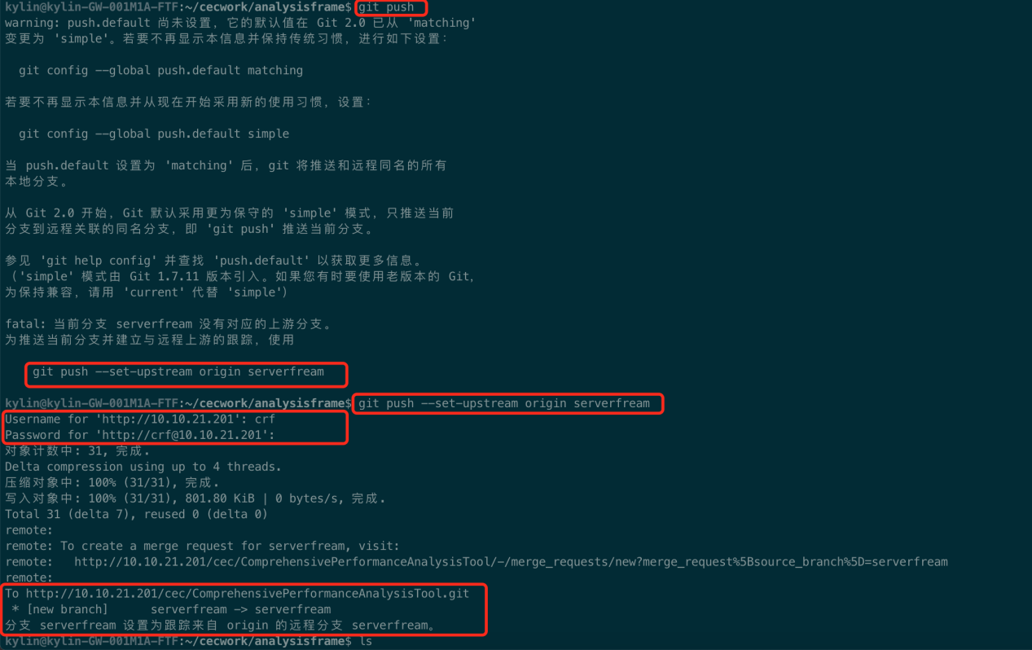

如出现提示，则使用下面提示再次执行即可。如上图执行git push时，提示“git push --set-upstream origin serverfream”，serverfream是我提交时的分支名称。

|  |
| --- |
| $ git push --set-upstream origin serverfream |

提示输入密码，即可完成代码上传。

1. 在界面上查看已上传代码。

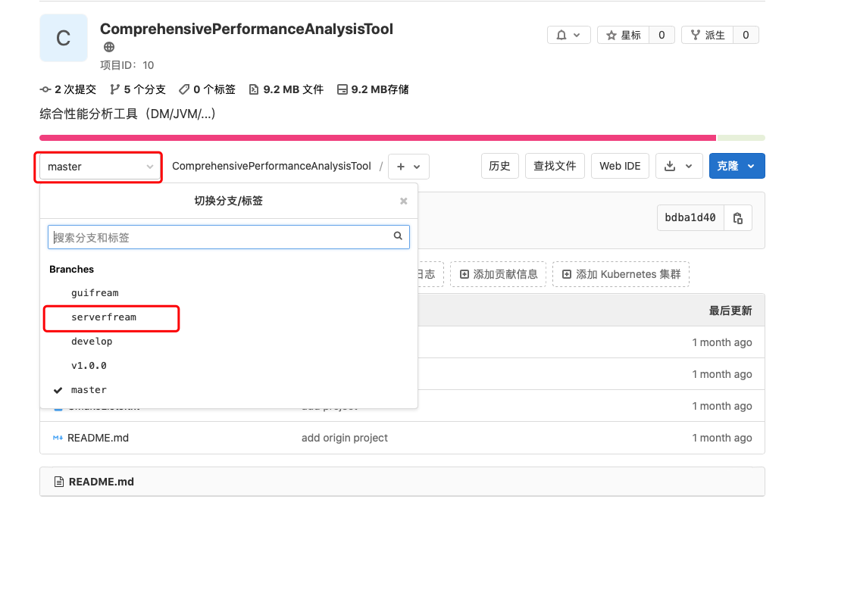

如当前分支在master上，点击下拉框，选择上传代码的分支，即可看到自己的代码。

## 注意与要求：

大家每天下班前，要将自己写的代码进行提交。提交前，要执行步骤7和步骤8，确保在你自己的分支上，然后在接着执行步骤10、11、12。